***Eksamens Rapport – Viden Djurs 2022***

***Alexander Raunkilde Larsen Webith121***

***Aflevering: Lørdag d. 23-04-2022***

***Kl: 15.00***

Jeg bekræfter hermed, at jeg selvstændigt og uden hjælp fra andre har udviklet det afleverede eksamensprojekt.

*Alexander Raunkilde Larsen*

**FTA TRAVELS**



# Indholdsfortegnelse:

Indholdsfortegnelse………………………………………………………………………………..2

3. parts kode……………………………………………………………………………………………3

*Tidsplan…………………………………………………………………………………………………..4*

Argumentation/Design…………………………………………………………………………….5

Vurdering af indsats………………………………………………………………………………..5

Tilvalgsopgaver……..………………………………………………………………………………..5

**3.parts kode:**

Material UI – icons, core:

Denne pakke har jeg brugt, da der er rigtig mange valgmuligheder. Jeg har kunnet få de ikoner, som jeg har skullet bruge i opgaven. Anvendelsesmetoden har sagt mig meget, hvorfor jeg fremover vil benytte mig af ”Material UI” atter igen.

Bootstrap – Cards:

Bootstrap er et ukendt område for mig, men jeg har alligevel prøvet mig frem, og brugt det til at lave ”Cards” under sektionen ”produkter”. Bootstrap giver et flydende visuelt udtryk, hvorfor jeg i fremtiden vil benytte mig mere af dette.

Axios:

Axios er et promise-objekt, og bliver brugt til at pakke en ”værdi” ind, og giver herefter en metode til at anvende dennes værdi.

Html-react-parser:

Denne bruges til at konvertere html til mere react.

Link:

Inde på nedenstående link har jeg fundet inspiration til animation af pil til Headerkomponentet.

https://codepen.io/bisaillonyannick/pen/pvZeGg

**Tidsplan:**

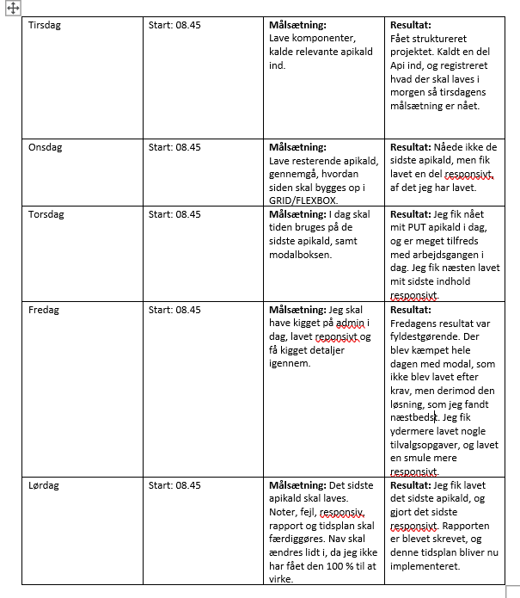

**Argumentation/Design:**

Mit design har udelukkende haft til hensigt at ligne 1/1. Dog har der været nogle kompetencemæssige/tidsmæssige udfordringer, som har gjort, at eks. Modalen ikke har levet op til kravene, som har været stillet til opgaven. Jeg har derfor forsøgt mig med en model, som jeg selv kan forklare, om som får universel indhold ind i alle ”Læs Mere” knapperne. Mit argument hertil er derfor, at jeg har gjort det som det næstbedste jeg kunne.

Derudover har jeg haft problemer med stylingen af min navigation, men har udtænkt en løsning på den, som jeg desværre ikke har kunnet nå at få med.

**Vurdering af indsats:**

Min indsats har været meget præget af tidsplanlægning ifht de mål jeg har planlagt for dagen. På denne måde vidste jeg altid, hvad jeg skulle gå i gang med. Det har hjulpet mig til udelukkende at fokusere på det dagens målsætning, og ikke gå i gang med andre opgaver.

Når jeg har lavet en målsætning, har jeg skrevet det i mit program som dagens resultat. Det har givet lidt mere struktur, og hjulpet mig til bedre at nå de ting jeg havde planlagt.

Alt i alt, synes jeg mit resultat har været tilfredsstillende, og jeg føler personligt, at jeg har gjort hvad jeg kunne.

**Tilvalgsopgaver:**

Jeg har valgt 3 tilvalgsopgaver, som jeg synes var relevant.

Nyhedsbrev, administration af tilmeldt nyhedsbrev, og pagination.

Siden kører derfor med pagination fra start af, hvorfor den ikke ligner designet helt. Fjerner man pagination, så ligner den designet.